УТВЕРЖДЕНО
решением Общего собрания
членов НП «СОПКОР»
(Протокол № 16 от 27.03.2014 г.)



ГОДОВАЯ БУХГАЛТЕРСКАЯ ОТЧЕТНОСТЬ

НЕКОММЕРЧЕСКОГО ПАРТНЕРСТВА СОДЕЙСТВИЯ В
РЕАЛИЗАЦИИ ИННОВАЦИОННЫХ ПРОГРАММ В ОБЛАСТИ ПРОТИВОКОРРОЗИОННОЙ ЗАЩИТЫ «СОПКОР»
ЗА 2013 ГОД

Город Москва
2014 г.
Для достижения целей, ради которых создано Партнерство, в 2013 году были осуществлены следующие виды деятельности:
- создание банка информационных и технических данных и архивов Партнерства;
- разработка планов и проведение мероприятий по рекламе оборудования и услуг по противокоррозионной защите объектов нефтегазовой отрасли;
- организация аттестации (сертификации) по системе ФРОСИО;
- организация многоуровневой системы контроля препятствующей использованию контрафактной продукции ПКЗ;
- участие в организации и проведении выставок, конференций и семинаров.
Среднесписочная численность на 31.12.2013 года составила 5 человека. Количество работающих – 7 человек.
В соответствие с Уведомлением о возможности применения упрощенной системы налогообложения от 22 декабря 2008 года № 225, НП «СОПКОР» (далее Партнерство) работает по упрощенной системе налогообложения.
Единый налог по упрощенной системе начислялся по принципу «доходы» 6% от выручки, поступившей на расчетный счет или в кассу предприятия.
Отражение фактов хозяйственной деятельности производится с использованием принципа временной определенности, который подразумевает, что факты хозяйственной деятельности относятся к тому отчетному периоду, в котором они имели место, независимо от фактического времени поступления или выплаты денежных средств, связанных с этими фактами.

Имущество Партнерства

Партнерство не имеет в собственности зданий, сооружений, жилищного фонда.

Финансовая деятельность Партнерства в 2013 г.

В течение 2013 года Партнерство получило на расчетный счет 13 248 092 рубля, в том числе:
- Вступительные взносы – 385 000 руб.
- Членские взносы - 6 590 000 руб.
- Целевые поступления - 1 669 000 руб.
- Взносы в компенсационный фонд – 250 000 руб.
Итого по уставной деятельности – 8 894 000 руб.

В 2013 году были получены дополнительные доходы:
- За организацию и проведение Международной конференции «Актуальные вопросы противокоррозионной защиты» в размере 2 176 220 рублей.
- За распространение «Справочника по защитным покрытиям» в размере 36 100 рублей (38 шт.).
- За организацию аттестации (сертификации) по системе ФРОСИО 2 141 772 рубля.

По состоянию на 01.01.2014 г. ООО «Импульс Инжиниринг» имеет задолженность в пользу Партнерства за оказанные услуги по договору прошлых лет в размере 665 000 рублей (Договор с № 086П/2009 от 07.12.2009 г. на оказание услуг по организации и проведению исследований для определения области применения метода катодной защиты от коррозии импульсными токами, разработке заключения и проекта методики оценки эффективности его применения).

Затраты Партнерства в целом за 2013 год составили:

№ пп | Наименование статей сметы | План,  тыс. руб. | Факт, тыс.руб. | %
1 | Текущие расходы | 12 560 | 10 610 | 84,5%
1.1 | Фонд оплаты труда | 5 235 | 5 111 | 97,6%
1.2 | Вознаграждения членам Ревизионной комиссии | 47 | 46 | 98,1%
1.3 | Вознаграждения членам Дисциплинарного комитета | 166 | 0 | 0,0%
1.4 | Вознаграждение председателям Комитетов Партнерства | 277 | 0 | 0,0%
1.5 | Контрольная комиссия | 750 | 505 | 67,3%
1.6 | Авторское вознаграждение обладателям прав на "Справочник по защитным покрытиям" | 50 | 5 | 10,0%
1.7 | Организация аттестации (сертификации) | 903 | 834 | 92,4%
1.8 | Страховые взносы от ФОТ | 2 243 | 1 533 | 68,3%
1.9 | Затраты на поддержание системы обучения (ФРОСИО) | 123 | 81 | 65,6%
1.10 | Командировочные расходы | 100 | 0 | 0,0%
1.11 | Услуги стационарной и сотовой связи, интернета | 850 | 694 | 81,6%
1.12 | Аренда служебных помещений | 791 | 790 | 99,9%
1.13 | Приобретение расходных материалов, почтовые, канцелярские расходы и др. | 480 | 473 | 98,5%
1.14 | Организация и проведение собраний Партнерства | 150 | 150 | 100,0%
1.15 | Юридические, аудиторские, нотариальные услуги и др. | 275 | 272 | 98,8%
1.16 | Прочие расходы (услуги перевода, услуги банка, транспортные услуги и др.) | 120 | 116 | 96,3%
2 | Расходы по Целевым программам | 5 849 | 3 213 | 54,9%
2.1 | Комитет по образованию, повышению квалификации и связям с учебными учреждениями | 625 | 200 | 32,0%
2.2 | Комитет по международным связям | 625 | 285 | 45,6%
2.3 | Комитет по техническому контролю и диагностированию | 625 | 230 | 36,8%
2.4 | Комитет по развитию техники и технологий | 625 | 459 | 73,4%
2.5 | Комитет по защитным покрытиям | 625 | 400 | 64,0%
2.6 | Целевая программа НП «СОПКОР», в т.ч. | 2 724 | 1 640 | 60,2%
 | Участие Партнерства в совещаниях, конференциях и т.д. | 397 | 286 | 72,0%
 | Разработка профессиональных стандартов | 250 | 0 | 0,0%
 | Организация обучения по системе ФРОСИО | 350 | 350 | 100,0%
 | Организация многоуровневой системы контроля, препятствующей использованию контрафактной продукции ПКЗ | 600 | 508 | 84,6%
 | Взносы в Европейский Деловой Конгресс | 40 | 32 | 80,0%
 | Взносы в Национальный Союз Саморегулируемых организаций в области промышленной безопасности | 120 | 65 | 54,1%
 | Взносы в Европейскую Федерацию Коррозии | 67 | 65 | 97,0%
 | Сувенирная продукция, информационные и рекламные материалы | 240 | 166 | 69,2%
 | Сувенирная продукция, информационные и рекламные материалы | 160 | 141 | 88,1%
 | Юридические консультации в связи с развитием организации, консультации по вопросам противокоррозионной защиты и др. | 350 | 11 | 3,1%
 | Приобретение и внедрение системы внутреннего электронного документооборота, прикладных бухгалтерских и офисных программ | 150 | 16 | 10,7%
 | Итого расходов: | 18 409 | 13 823 | 75,1%

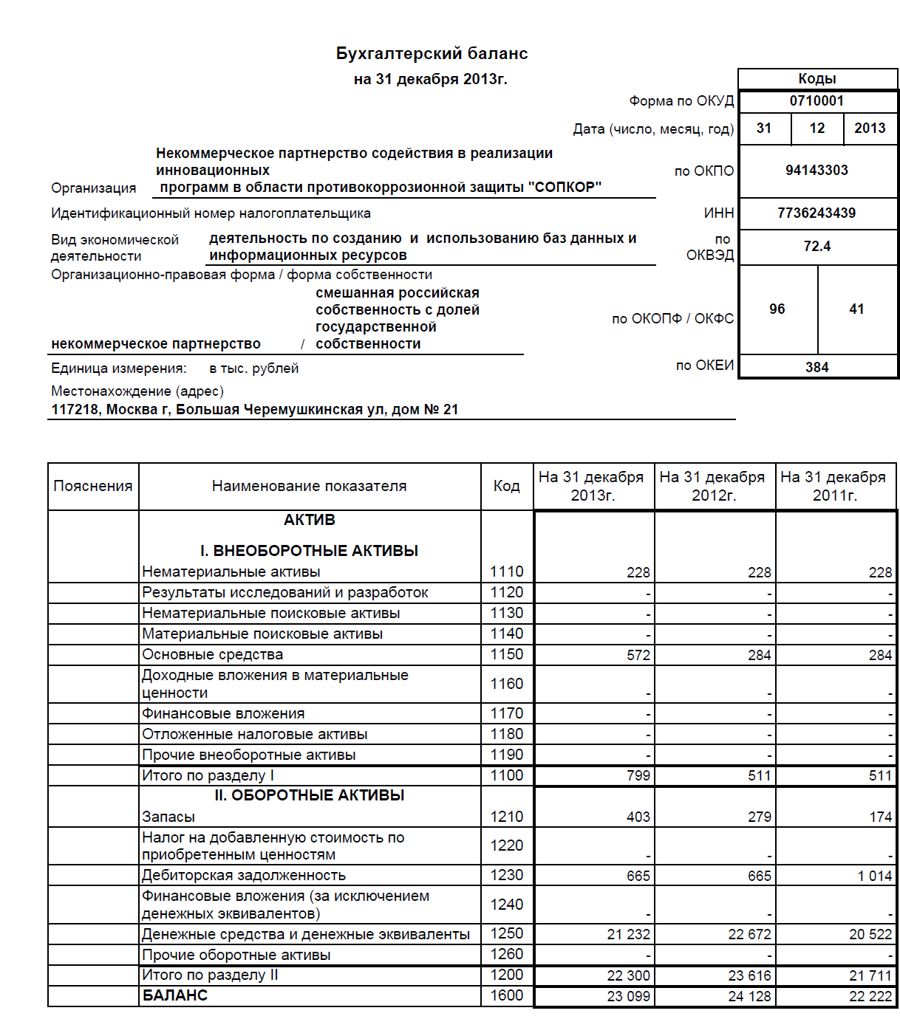

Распределение финансовой прибыли отчетного года

Полученная финансовая прибыль в размере 4 225 876 руб. направлена на ведение уставной деятельности.

